ｽﾍﾟｸﾄﾙﾗﾍﾞﾙ: ｽﾍﾟｸﾄﾙ 1

ﾗｲﾌﾞﾀｲﾑ 120.0 s

収集ｼﾞｵﾒﾄﾘ[度] :

試料傾斜角 = 0.0

方位角 = 0.0

ｴﾚﾍﾞｰｼｮﾝ = 30.0

加速電圧 = 10.00 kV

ｽﾍﾟｸﾄﾙ全ｶｳﾝﾄ数 = 105038

|  |  |  |  |
| --- | --- | --- | --- |
| ｻﾝﾌﾟﾙﾃﾞｰﾀ : | ｴﾈﾙｷﾞｰ[eV] | 分解能[eV] | ｶｳﾝﾄ数 |
| ｽﾄﾛｰﾌﾞ : | 3.8 | 53.52 | 1210940 |
|  |  |  |  |
| 最適化ﾃﾞｰﾀ : ｺﾊﾞﾙﾄ K線 |  |  |  |
|  | ｴﾈﾙｷﾞｰ[eV] | 分解能[eV] | ｶｳﾝﾄ数 |
| ｽﾄﾛｰﾌﾞ : | .1 | 53.96 | 498142 |
| 最適化元素 : | 6926.7 | 142.17 | 16696 |

ｽﾍﾟｸﾄﾙ処理 :

定量計算に使用されていないﾋﾟｰｸ : 2.141 keV

処理ｵﾌﾟｼｮﾝ : 酸素 ｽﾄｲｷｵﾒﾄﾘ

繰り返し回数 = 1

ｽﾀﾝﾀﾞｰﾄﾞ :

Na Albite 1999/06/01

Mg MgO 1999/06/01

Al Al2O3 1999/06/01

Si SiO2 1999/06/01

K MAD-10 Feldspar 1999/06/01

Ca Wollastonite 1999/06/01

Cr Cr 1999/06/01

Mn Mn 1999/06/01

Fe Fe 1999/06/01

Ni Ni 1999/06/01

|  |  |  |  |  |  |
| --- | --- | --- | --- | --- | --- |
| 元素 | 質量濃度 | 原子数 | 化合物 | 化学式 |  |
|  | [%] | 濃度[%] | 濃度[%] |  |  |
| Na K | 0.01 | 2.46 | 0.01 | Na2O |  |
| Mg K | 0.00 | 0.68 | 0.00 | MgO |  |
| Al K | 0.03 | 6.54 | 0.05 | Al2O3 |  |
| Si K | 0.08 | 18.34 | 0.17 | SiO2 |  |
| K K | 0.00 | 0.79 | 0.01 | K2O |  |
| Ca K | 0.01 | 1.25 | 0.01 | CaO |  |
| Cr K | 0.00 | 0.44 | 0.01 | Cr2O3 |  |
| Mn K | 0.05 | 6.11 | 0.06 | MnO |  |
| Fe K | 0.04 | 5.09 | 0.05 | FeO |  |
| Ni K | -0.02 | -1.82 | -0.02 | NiO |  |
| O | 0.14 | 60.11 |  |  |  |
| ﾄｰﾀﾙ | .35 |  |  |  |  |

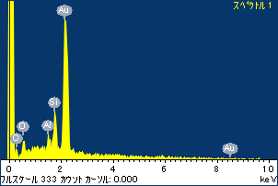

ﾌﾟﾛｼﾞｪｸﾄ : ﾌﾟﾛｼﾞｪｸﾄ 1

ｵｰﾅｰ : Administrator

領域 分析領域 1

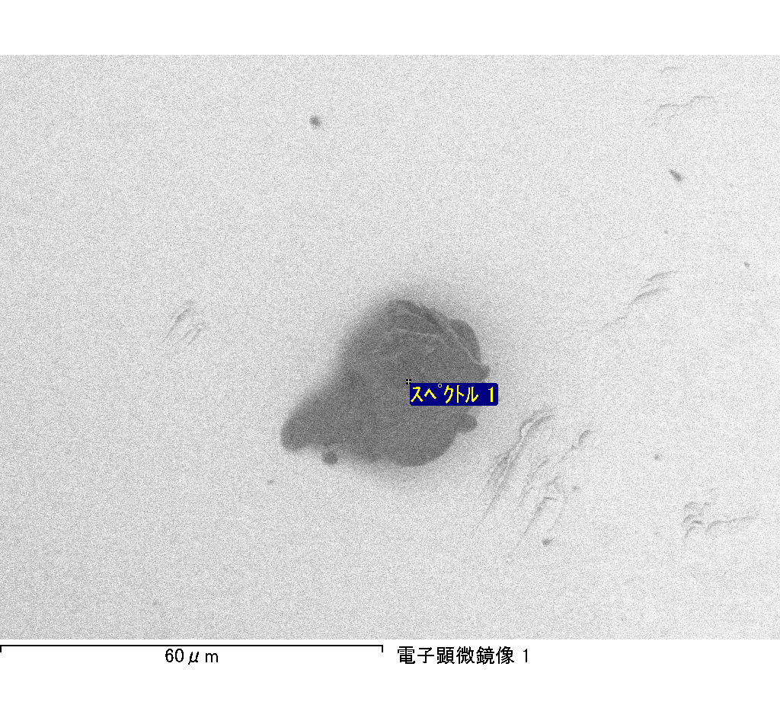

ｽﾍﾟｸﾄﾙﾗﾍﾞﾙ: ｽﾍﾟｸﾄﾙ 2

ﾗｲﾌﾞﾀｲﾑ 120.0 s

収集ｼﾞｵﾒﾄﾘ[度] :

試料傾斜角 = 0.0

方位角 = 0.0

ｴﾚﾍﾞｰｼｮﾝ = 30.0

加速電圧 = 10.00 kV

ｽﾍﾟｸﾄﾙ全ｶｳﾝﾄ数 = 109342

|  |  |  |  |
| --- | --- | --- | --- |
| ｻﾝﾌﾟﾙﾃﾞｰﾀ : | ｴﾈﾙｷﾞｰ[eV] | 分解能[eV] | ｶｳﾝﾄ数 |
| ｽﾄﾛｰﾌﾞ : | 3.8 | 53.46 | 1210337 |
|  |  |  |  |
| 最適化ﾃﾞｰﾀ : ｺﾊﾞﾙﾄ K線 |  |  |  |
|  | ｴﾈﾙｷﾞｰ[eV] | 分解能[eV] | ｶｳﾝﾄ数 |
| ｽﾄﾛｰﾌﾞ : | .1 | 53.96 | 498142 |
| 最適化元素 : | 6926.7 | 142.17 | 16696 |

ｽﾍﾟｸﾄﾙ処理 :

定量計算に使用されていないﾋﾟｰｸ : 2.144 keV

処理ｵﾌﾟｼｮﾝ : 酸素 ｽﾄｲｷｵﾒﾄﾘ

繰り返し回数 = 1

ｽﾀﾝﾀﾞｰﾄﾞ :

Na Albite 1999/06/01

Mg MgO 1999/06/01

Al Al2O3 1999/06/01

Si SiO2 1999/06/01

K MAD-10 Feldspar 1999/06/01

Ca Wollastonite 1999/06/01

Cr Cr 1999/06/01

Mn Mn 1999/06/01

Fe Fe 1999/06/01

Ni Ni 1999/06/01

|  |  |  |  |  |  |
| --- | --- | --- | --- | --- | --- |
| 元素 | 質量濃度 | 原子数 | 化合物 | 化学式 |  |
|  | [%] | 濃度[%] | 濃度[%] |  |  |
| Na K | 0.05 | 8.31 | 0.07 | Na2O |  |
| Mg K | 0.01 | 1.69 | 0.02 | MgO |  |
| Al K | 0.06 | 8.06 | 0.11 | Al2O3 |  |
| Si K | 0.15 | 20.66 | 0.33 | SiO2 |  |
| K K | 0.00 | -0.14 | 0.00 | K2O |  |
| Ca K | 0.00 | -0.29 | 0.00 | CaO |  |
| Cr K | 0.01 | 0.82 | 0.02 | Cr2O3 |  |
| Mn K | -0.06 | -4.23 | -0.08 | MnO |  |
| Fe K | 0.04 | 2.55 | 0.05 | FeO |  |
| Ni K | 0.03 | 2.06 | 0.04 | NiO |  |
| O | 0.26 | 60.51 |  |  |  |
| ﾄｰﾀﾙ | .55 |  |  |  |  |

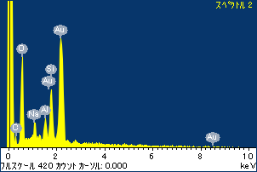

ﾌﾟﾛｼﾞｪｸﾄ : ﾌﾟﾛｼﾞｪｸﾄ 1

ｵｰﾅｰ : Administrator

領域 分析領域 1

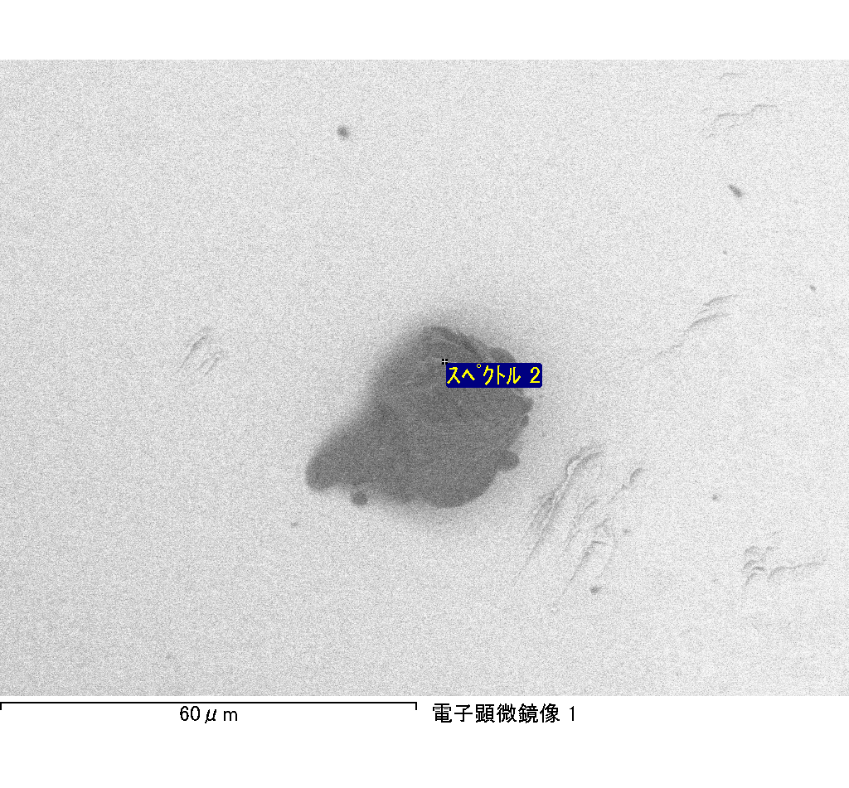

ｽﾍﾟｸﾄﾙﾗﾍﾞﾙ: ｽﾍﾟｸﾄﾙ 3

ﾗｲﾌﾞﾀｲﾑ 87.1 s

収集ｼﾞｵﾒﾄﾘ[度] :

試料傾斜角 = 0.0

方位角 = 0.0

ｴﾚﾍﾞｰｼｮﾝ = 30.0

加速電圧 = 10.00 kV

ｽﾍﾟｸﾄﾙ全ｶｳﾝﾄ数 = 78555

|  |  |  |  |
| --- | --- | --- | --- |
| ｻﾝﾌﾟﾙﾃﾞｰﾀ : | ｴﾈﾙｷﾞｰ[eV] | 分解能[eV] | ｶｳﾝﾄ数 |
| ｽﾄﾛｰﾌﾞ : | 3.8 | 53.48 | 878161 |
|  |  |  |  |
| 最適化ﾃﾞｰﾀ : ｺﾊﾞﾙﾄ K線 |  |  |  |
|  | ｴﾈﾙｷﾞｰ[eV] | 分解能[eV] | ｶｳﾝﾄ数 |
| ｽﾄﾛｰﾌﾞ : | .1 | 53.96 | 498142 |
| 最適化元素 : | 6926.7 | 142.17 | 16696 |

ｽﾍﾟｸﾄﾙ処理 :

定量計算に使用されていないﾋﾟｰｸ : 2.141 keV

処理ｵﾌﾟｼｮﾝ : 酸素 ｽﾄｲｷｵﾒﾄﾘ

繰り返し回数 = 1

ｽﾀﾝﾀﾞｰﾄﾞ :

Na Albite 1999/06/01

Mg MgO 1999/06/01

Al Al2O3 1999/06/01

Si SiO2 1999/06/01

K MAD-10 Feldspar 1999/06/01

Ca Wollastonite 1999/06/01

Cr Cr 1999/06/01

Mn Mn 1999/06/01

Fe Fe 1999/06/01

Ni Ni 1999/06/01

|  |  |  |  |  |  |
| --- | --- | --- | --- | --- | --- |
| 元素 | 質量濃度 | 原子数 | 化合物 | 化学式 |  |
|  | [%] | 濃度[%] | 濃度[%] |  |  |
| Na K | 0.03 | 7.37 | 0.05 | Na2O |  |
| Mg K | 0.00 | 1.01 | 0.01 | MgO |  |
| Al K | 0.05 | 9.10 | 0.09 | Al2O3 |  |
| Si K | 0.13 | 22.76 | 0.27 | SiO2 |  |
| K K | 0.01 | 0.84 | 0.01 | K2O |  |
| Ca K | 0.01 | 1.16 | 0.01 | CaO |  |
| Cr K | -0.01 | -1.03 | -0.02 | Cr2O3 |  |
| Mn K | 0.01 | 1.14 | 0.02 | MnO |  |
| Fe K | 0.03 | 2.72 | 0.04 | FeO |  |
| Ni K | -0.08 | -6.41 | -0.10 | NiO |  |
| O | 0.20 | 61.35 |  |  |  |
| ﾄｰﾀﾙ | .38 |  |  |  |  |

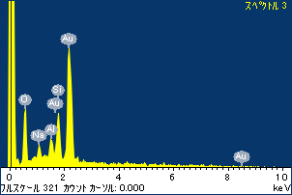

ﾌﾟﾛｼﾞｪｸﾄ : ﾌﾟﾛｼﾞｪｸﾄ 1

ｵｰﾅｰ : Administrator

領域 分析領域 1

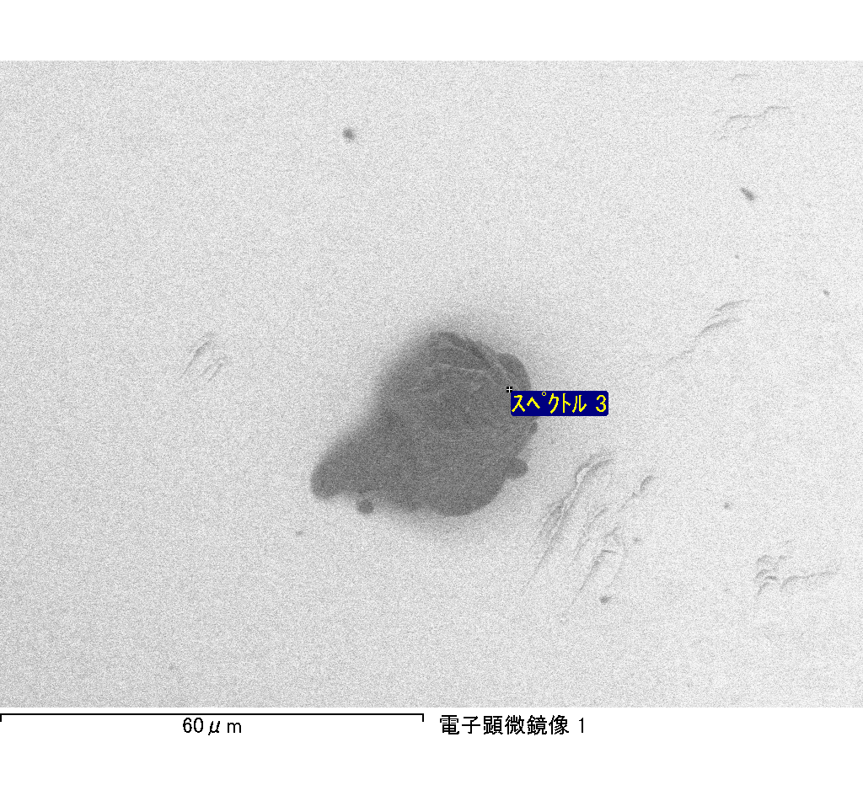

ｽﾍﾟｸﾄﾙﾗﾍﾞﾙ: ｽﾍﾟｸﾄﾙ 5

ﾗｲﾌﾞﾀｲﾑ 84.7 s

収集ｼﾞｵﾒﾄﾘ[度] :

試料傾斜角 = 0.0

方位角 = 0.0

ｴﾚﾍﾞｰｼｮﾝ = 30.0

加速電圧 = 10.00 kV

ｽﾍﾟｸﾄﾙ全ｶｳﾝﾄ数 = 74613

|  |  |  |  |
| --- | --- | --- | --- |
| ｻﾝﾌﾟﾙﾃﾞｰﾀ : | ｴﾈﾙｷﾞｰ[eV] | 分解能[eV] | ｶｳﾝﾄ数 |
| ｽﾄﾛｰﾌﾞ : | 3.8 | 53.54 | 854154 |
|  |  |  |  |
| 最適化ﾃﾞｰﾀ : ｺﾊﾞﾙﾄ K線 |  |  |  |
|  | ｴﾈﾙｷﾞｰ[eV] | 分解能[eV] | ｶｳﾝﾄ数 |
| ｽﾄﾛｰﾌﾞ : | .1 | 53.96 | 498142 |
| 最適化元素 : | 6926.7 | 142.17 | 16696 |

ｽﾍﾟｸﾄﾙ処理 :

定量計算に使用されていないﾋﾟｰｸ : 2.139 keV

処理ｵﾌﾟｼｮﾝ : 酸素 ｽﾄｲｷｵﾒﾄﾘ

繰り返し回数 = 1

ｽﾀﾝﾀﾞｰﾄﾞ :

Na Albite 1999/06/01

Mg MgO 1999/06/01

Al Al2O3 1999/06/01

Si SiO2 1999/06/01

K MAD-10 Feldspar 1999/06/01

Ca Wollastonite 1999/06/01

Cr Cr 1999/06/01

Mn Mn 1999/06/01

Fe Fe 1999/06/01

Ni Ni 1999/06/01

|  |  |  |  |  |  |
| --- | --- | --- | --- | --- | --- |
| 元素 | 質量濃度 | 原子数 | 化合物 | 化学式 |  |
|  | [%] | 濃度[%] | 濃度[%] |  |  |
| Na K | 0.00 | 0.22 | 0.00 | Na2O |  |
| Mg K | 0.08 | 21.96 | 0.13 | MgO |  |
| Al K | 0.00 | 0.80 | 0.01 | Al2O3 |  |
| Si K | 0.07 | 16.44 | 0.15 | SiO2 |  |
| K K | 0.00 | -0.27 | 0.00 | K2O |  |
| Ca K | -0.01 | -2.00 | -0.02 | CaO |  |
| Cr K | 0.03 | 3.49 | 0.04 | Cr2O3 |  |
| Mn K | -0.07 | -8.83 | -0.09 | MnO |  |
| Fe K | 0.01 | 1.35 | 0.01 | FeO |  |
| Ni K | 0.07 | 7.53 | 0.08 | NiO |  |
| O | 0.14 | 59.31 |  |  |  |
| ﾄｰﾀﾙ | .31 |  |  |  |  |

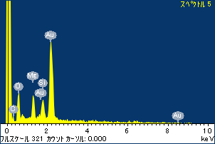

ﾌﾟﾛｼﾞｪｸﾄ : ﾌﾟﾛｼﾞｪｸﾄ 1

ｵｰﾅｰ : Administrator

領域 分析領域 1

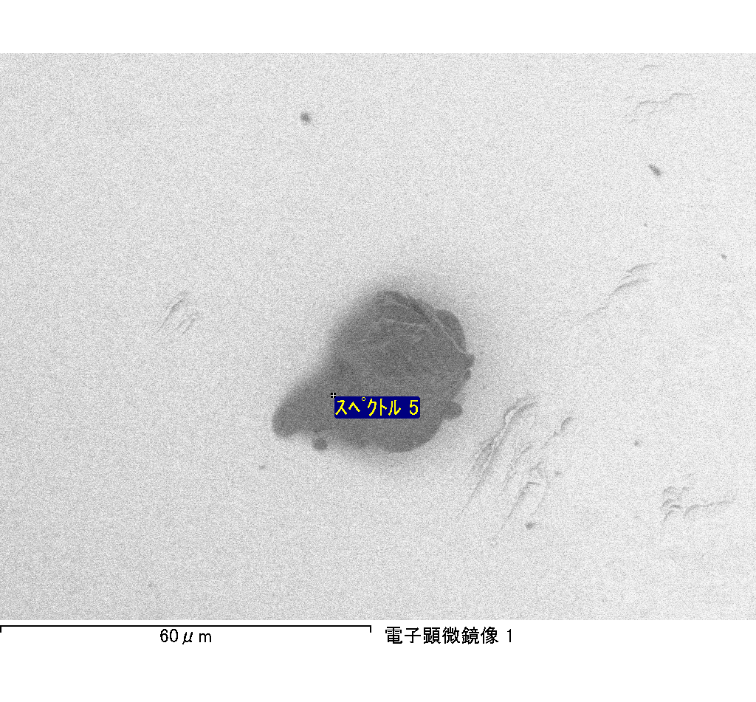

ｽﾍﾟｸﾄﾙﾗﾍﾞﾙ: ｽﾍﾟｸﾄﾙ 2

ﾗｲﾌﾞﾀｲﾑ 52.7 s

収集ｼﾞｵﾒﾄﾘ[度] :

試料傾斜角 = 0.0

方位角 = 0.0

ｴﾚﾍﾞｰｼｮﾝ = 30.0

加速電圧 = 10.00 kV

ｽﾍﾟｸﾄﾙ全ｶｳﾝﾄ数 = 47717

|  |  |  |  |
| --- | --- | --- | --- |
| ｻﾝﾌﾟﾙﾃﾞｰﾀ : | ｴﾈﾙｷﾞｰ[eV] | 分解能[eV] | ｶｳﾝﾄ数 |
| ｽﾄﾛｰﾌﾞ : | 3.8 | 53.55 | 529818 |
|  |  |  |  |
| 最適化ﾃﾞｰﾀ : ｺﾊﾞﾙﾄ K線 |  |  |  |
|  | ｴﾈﾙｷﾞｰ[eV] | 分解能[eV] | ｶｳﾝﾄ数 |
| ｽﾄﾛｰﾌﾞ : | .1 | 53.96 | 498142 |
| 最適化元素 : | 6926.7 | 142.17 | 16696 |

ｽﾍﾟｸﾄﾙ処理 :

定量計算に使用されていないﾋﾟｰｸ : 2.147 keV

処理ｵﾌﾟｼｮﾝ : 酸素 ｽﾄｲｷｵﾒﾄﾘ

繰り返し回数 = 1

ｽﾀﾝﾀﾞｰﾄﾞ :

Na Albite 1999/06/01

Mg MgO 1999/06/01

Al Al2O3 1999/06/01

Si SiO2 1999/06/01

K MAD-10 Feldspar 1999/06/01

Ca Wollastonite 1999/06/01

Cr Cr 1999/06/01

Mn Mn 1999/06/01

Fe Fe 1999/06/01

Ni Ni 1999/06/01

|  |  |  |  |  |  |
| --- | --- | --- | --- | --- | --- |
| 元素 | 質量濃度 | 原子数 | 化合物 | 化学式 |  |
|  | [%] | 濃度[%] | 濃度[%] |  |  |
| Na K | 0.00 | -0.07 | 0.00 | Na2O |  |
| Mg K | 0.15 | 29.69 | 0.25 | MgO |  |
| Al K | 0.00 | -0.65 | -0.01 | Al2O3 |  |
| Si K | 0.11 | 18.39 | 0.23 | SiO2 |  |
| K K | -0.01 | -1.45 | -0.01 | K2O |  |
| Ca K | 0.00 | -0.59 | -0.01 | CaO |  |
| Cr K | -0.03 | -3.04 | -0.05 | Cr2O3 |  |
| Mn K | -0.03 | -2.87 | -0.04 | MnO |  |
| Fe K | 0.11 | 9.42 | 0.14 | FeO |  |
| Ni K | -0.09 | -7.48 | -0.12 | NiO |  |
| O | 0.19 | 58.65 |  |  |  |
| ﾄｰﾀﾙ | .38 |  |  |  |  |

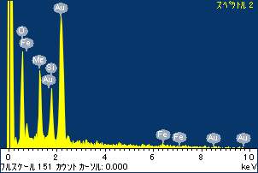

ﾌﾟﾛｼﾞｪｸﾄ : ﾌﾟﾛｼﾞｪｸﾄ 1

ｵｰﾅｰ : Administrator

領域 分析領域 2

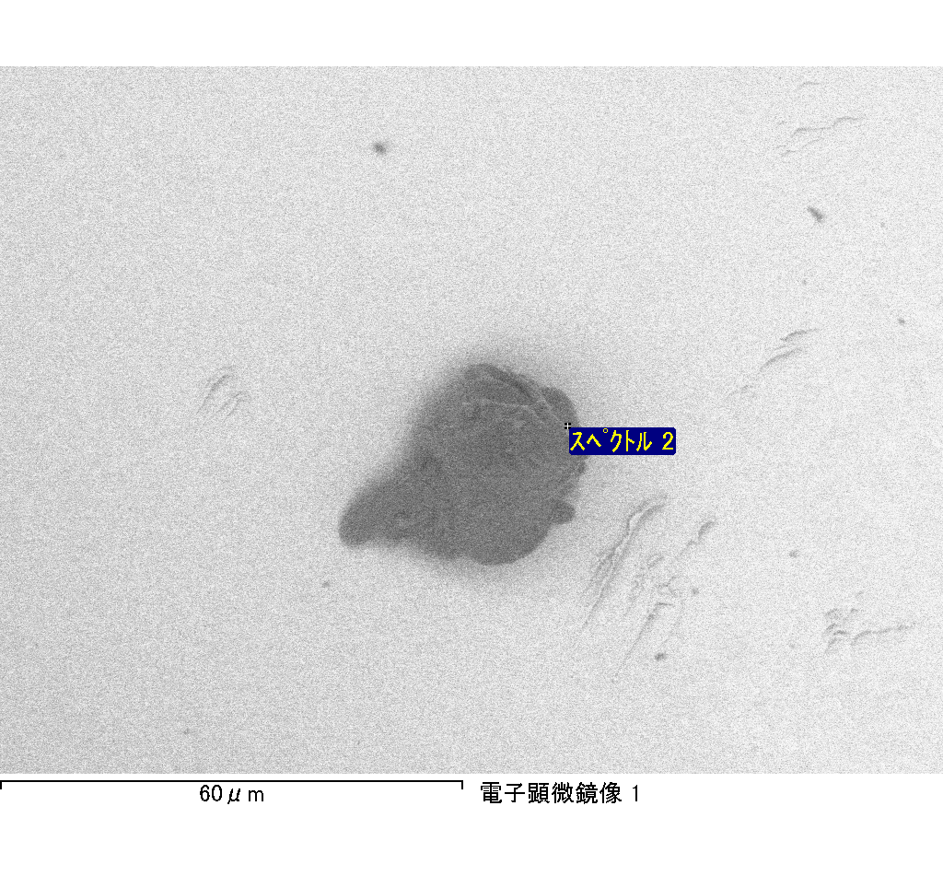

ｽﾍﾟｸﾄﾙﾗﾍﾞﾙ: ｽﾍﾟｸﾄﾙ 3

ﾗｲﾌﾞﾀｲﾑ 38.2 s

収集ｼﾞｵﾒﾄﾘ[度] :

試料傾斜角 = 0.0

方位角 = 0.0

ｴﾚﾍﾞｰｼｮﾝ = 30.0

加速電圧 = 10.00 kV

ｽﾍﾟｸﾄﾙ全ｶｳﾝﾄ数 = 34646

|  |  |  |  |
| --- | --- | --- | --- |
| ｻﾝﾌﾟﾙﾃﾞｰﾀ : | ｴﾈﾙｷﾞｰ[eV] | 分解能[eV] | ｶｳﾝﾄ数 |
| ｽﾄﾛｰﾌﾞ : | 3.8 | 53.45 | 386217 |
|  |  |  |  |
| 最適化ﾃﾞｰﾀ : ｺﾊﾞﾙﾄ K線 |  |  |  |
|  | ｴﾈﾙｷﾞｰ[eV] | 分解能[eV] | ｶｳﾝﾄ数 |
| ｽﾄﾛｰﾌﾞ : | .1 | 53.96 | 498142 |
| 最適化元素 : | 6926.7 | 142.17 | 16696 |

ｽﾍﾟｸﾄﾙ処理 :

定量計算に使用されていないﾋﾟｰｸ : 2.134 keV

処理ｵﾌﾟｼｮﾝ : 酸素 ｽﾄｲｷｵﾒﾄﾘ

繰り返し回数 = 1

ｽﾀﾝﾀﾞｰﾄﾞ :

Na Albite 1999/06/01

Mg MgO 1999/06/01

Al Al2O3 1999/06/01

Si SiO2 1999/06/01

K MAD-10 Feldspar 1999/06/01

Ca Wollastonite 1999/06/01

Cr Cr 1999/06/01

Mn Mn 1999/06/01

Fe Fe 1999/06/01

Ni Ni 1999/06/01

|  |  |  |  |  |  |
| --- | --- | --- | --- | --- | --- |
| 元素 | 質量濃度 | 原子数 | 化合物 | 化学式 |  |
|  | [%] | 濃度[%] | 濃度[%] |  |  |
| Na K | 0.05 | 7.04 | 0.07 | Na2O |  |
| Mg K | 0.01 | 1.21 | 0.01 | MgO |  |
| Al K | 0.08 | 9.92 | 0.15 | Al2O3 |  |
| Si K | 0.18 | 21.02 | 0.38 | SiO2 |  |
| K K | 0.00 | -0.15 | 0.00 | K2O |  |
| Ca K | 0.01 | 0.54 | 0.01 | CaO |  |
| Cr K | 0.03 | 1.92 | 0.04 | Cr2O3 |  |
| Mn K | 0.03 | 1.50 | 0.03 | MnO |  |
| Fe K | -0.02 | -1.05 | -0.02 | FeO |  |
| Ni K | -0.07 | -3.70 | -0.08 | NiO |  |
| O | 0.30 | 61.75 |  |  |  |
| ﾄｰﾀﾙ | .60 |  |  |  |  |

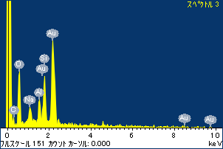

ﾌﾟﾛｼﾞｪｸﾄ : ﾌﾟﾛｼﾞｪｸﾄ 1

ｵｰﾅｰ : Administrator

領域 分析領域 2

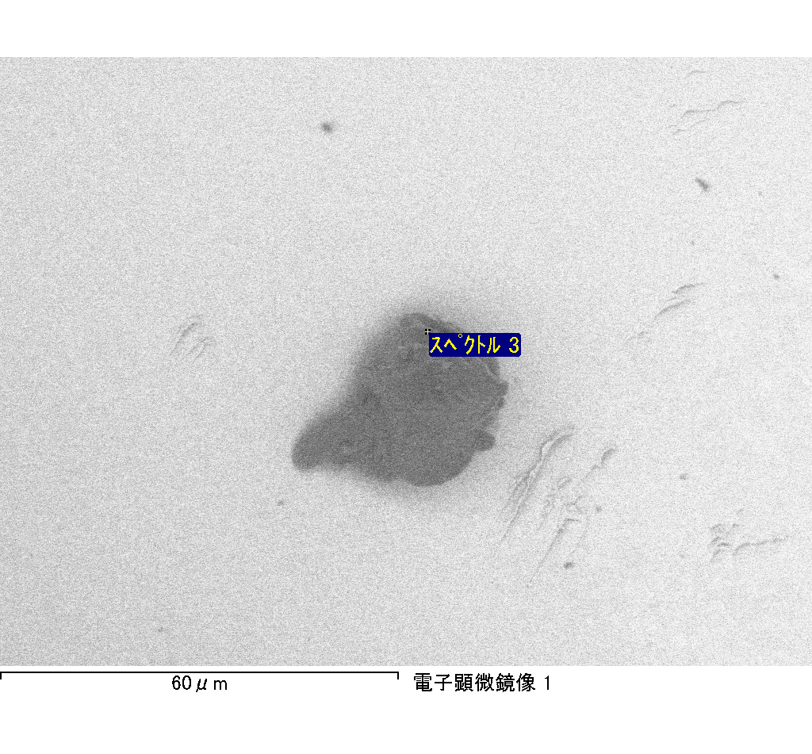

ｽﾍﾟｸﾄﾙﾗﾍﾞﾙ: ｽﾍﾟｸﾄﾙ 4

ﾗｲﾌﾞﾀｲﾑ 120.0 s

収集ｼﾞｵﾒﾄﾘ[度] :

試料傾斜角 = 0.0

方位角 = 0.0

ｴﾚﾍﾞｰｼｮﾝ = 30.0

加速電圧 = 10.00 kV

ｽﾍﾟｸﾄﾙ全ｶｳﾝﾄ数 = 105763

|  |  |  |  |
| --- | --- | --- | --- |
| ｻﾝﾌﾟﾙﾃﾞｰﾀ : | ｴﾈﾙｷﾞｰ[eV] | 分解能[eV] | ｶｳﾝﾄ数 |
| ｽﾄﾛｰﾌﾞ : | 3.8 | 53.58 | 1210454 |
|  |  |  |  |
| 最適化ﾃﾞｰﾀ : ｺﾊﾞﾙﾄ K線 |  |  |  |
|  | ｴﾈﾙｷﾞｰ[eV] | 分解能[eV] | ｶｳﾝﾄ数 |
| ｽﾄﾛｰﾌﾞ : | .1 | 53.96 | 498142 |
| 最適化元素 : | 6926.7 | 142.17 | 16696 |

ｽﾍﾟｸﾄﾙ処理 :

定量計算に使用されていないﾋﾟｰｸ : 2.139 keV

処理ｵﾌﾟｼｮﾝ : 酸素 ｽﾄｲｷｵﾒﾄﾘ

繰り返し回数 = 1

ｽﾀﾝﾀﾞｰﾄﾞ :

Na Albite 1999/06/01

Mg MgO 1999/06/01

Al Al2O3 1999/06/01

Si SiO2 1999/06/01

K MAD-10 Feldspar 1999/06/01

Ca Wollastonite 1999/06/01

Cr Cr 1999/06/01

Mn Mn 1999/06/01

Fe Fe 1999/06/01

Ni Ni 1999/06/01

|  |  |  |  |  |  |
| --- | --- | --- | --- | --- | --- |
| 元素 | 質量濃度 | 原子数 | 化合物 | 化学式 |  |
|  | [%] | 濃度[%] | 濃度[%] |  |  |
| Na K | 0.00 | -0.89 | 0.00 | Na2O |  |
| Mg K | 0.06 | 18.20 | 0.10 | MgO |  |
| Al K | 0.00 | -0.46 | 0.00 | Al2O3 |  |
| Si K | 0.05 | 12.87 | 0.11 | SiO2 |  |
| K K | 0.00 | -0.50 | 0.00 | K2O |  |
| Ca K | 0.00 | 0.56 | 0.00 | CaO |  |
| Cr K | 0.01 | 1.57 | 0.02 | Cr2O3 |  |
| Mn K | 0.01 | 0.99 | 0.01 | MnO |  |
| Fe K | 0.06 | 7.48 | 0.07 | FeO |  |
| Ni K | 0.03 | 3.14 | 0.03 | NiO |  |
| O | 0.12 | 57.06 |  |  |  |
| ﾄｰﾀﾙ | .33 |  |  |  |  |

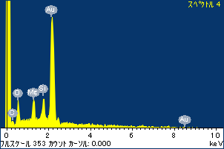

ﾌﾟﾛｼﾞｪｸﾄ : ﾌﾟﾛｼﾞｪｸﾄ 1

ｵｰﾅｰ : Administrator

領域 分析領域 2

